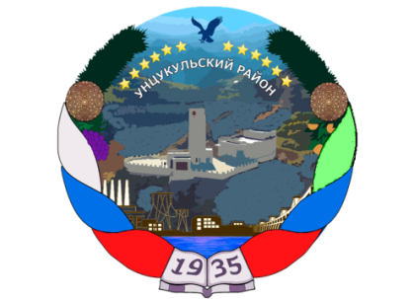

**Республика Дагестан**

**Муниципальное образование «Унцукульский район»**

**МУНИЦИПАЛЬНОЕ КАЗЕННОЕ**

**ДОШКОЛЬНОЕ ОБРАЗОВАТЕЛЬНОЕ УЧРЕЖДЕНИЕ**

**"ДЕТСКИЙ САД №3 "ФИАЛКА"**

**_____________________________________________________________________________________**

**368942, Унцукульский район, с. Ирганай , ул. Саида афанди Чиркейского 127 а , тел.89634268477 Email:** [**Irdetsad355@mail.ru**](mailto:Irdetsad355@mail.ru)

**Доступ к информационным системам н информационно-**

**телекоммуникационным сетям.**

В МКДОУ «Детский сад №3 «Фиалка» имеется доступ к сети Интернет.

Координация и информационно - методическое обеспечение

осуществляется заведующим ДОУ.

Ресурсы сети интернет используются для взаимодействия с

родителями, обмена информацией с коллегами и в иной

методической деятельности сотрудников учреждения.

В ДОУ создан, постоянно пополняющийся и обновляющийся сайт,

на котором располагается информация в соответствии с

Федеральным законом от 29.12.2012 № 273-ФЗ «Об образовании в

Российской Федерации», а также страница в Инстаграм.

Воспитанники не имеют возможность выхода в сеть Интернет.